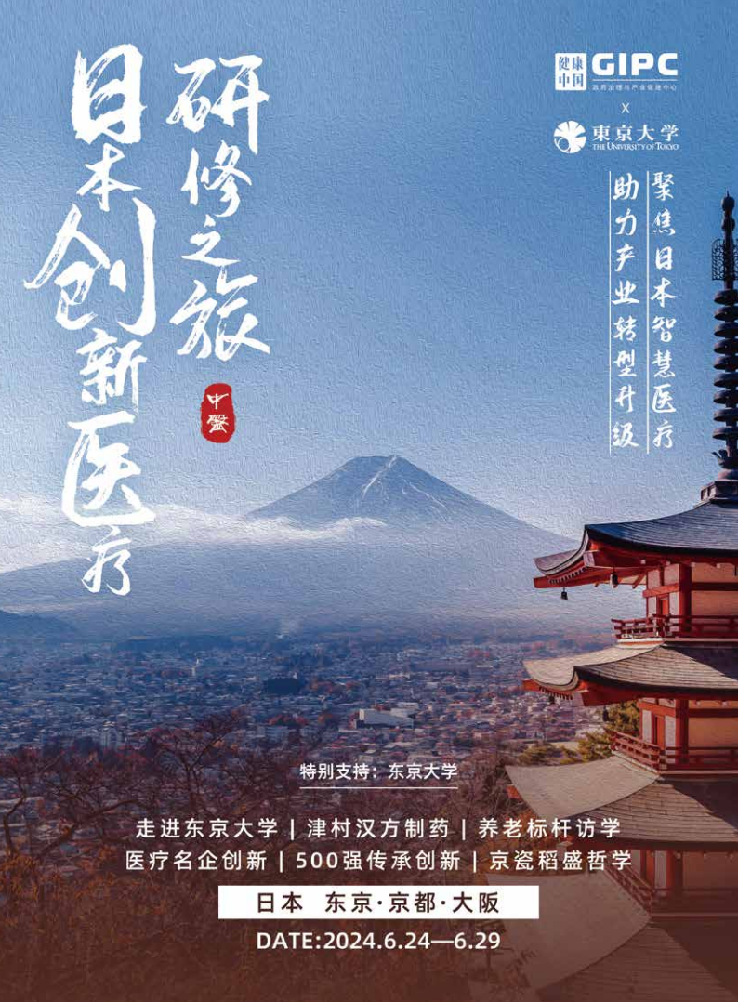

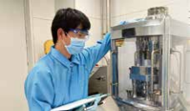
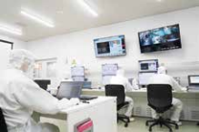

壹

项目背景
PROJECT BACKGROUND

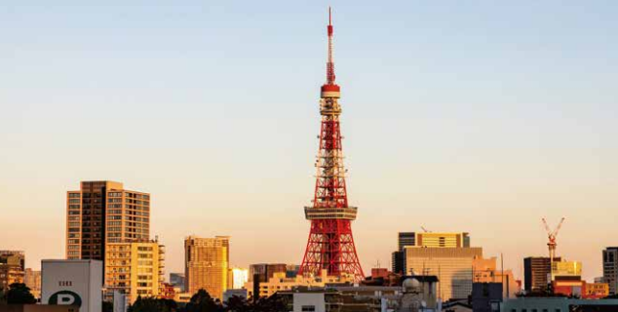

日本，高度发达的日出之国，工业和国民经济生产总值均世
界前列，日本的医疗，长期保持世界第一。

日本是世界上屈指可数的长寿国家，日本人的平均寿命在上 世纪80年代就已经达到了全球第一位。2022年日本男性平 均寿命为81.47岁，女性为87.57岁，依据2022年9月1日数 据，日本现有百岁老人90526人，并且是连续52年增加。日 本老龄化日趋严重，汉方药市场在进入 20 世纪 60 年代后， 随着人口老龄化进程加快，汉方医学在治疗老年慢性病等疾 病的优势日益显现，日本是如何塑造医疗环境的？它又凭什
么令世界瞩目呢？他们的健康长寿秘诀是什么呢？

启航日本，我们将全面深入了解日本的医疗医药产业环境， 实地了解日本中医药（汉方药）、中医馆发展和市场现状， 学习借鉴日本医疗健康养老服务，以国际视野和打破思维壁 垒的方式，洞悉日本创新医疗商业领域的新趋势，并将这些
经验转化为我们自身的竞争优势，开拓更广阔的发展空间。

日本研修之旅·01


贰

行程特色
FEATURES OF TRAVELING

汲取创新精华，
助力中国医疗产业创新升级
17%以上的医疗保障支出，是OECD成员国
中公共支出第二多的国家！
日本的综合医疗水平常年占据世界第一！
5位诺贝尔生物学或医学奖得主！
连续20多年蝉联世界人均寿命第一！
CT\MRI设备的保有量上全球排名第一，且 拥有质子、重离子等昂贵而先进的医疗设备。

深入日本多个城市，
探寻医药创新秘诀
日本的首都和最大城市，拥有世界一流的医
疗设施——东京
日本传统文化重镇——京都，千年古都，经
营思想发源地
世界二线城市、曾是世界最宜居城市
NO.2——大阪

日本顶尖医疗和百年企业参访考察， 从最前沿发现创新医疗核心所在
津村制药——日本最大的汉方制药公司（百
年企业）
大坪会——依托大型综合医院开展医养事业
的典范
欧姆龙——医疗器械领域的知名品牌（百年
企业）
京瓷——世界500强，阿米巴经营之道
塚喜——〞近江商人〞传承之道（百年企业）

走进东大、对话名师，
学习日本医药的精髓
《日本汉方医学的研究、应用与展望》——
范本文哲博士（日本药用资源持续利用促进
会理事）

日本研修之旅 · 02



叁
行程安排
SCHEDULE

Day 1 北京—东京：旅途启程，前往东京

全天 | 北京首都国际机场—东京机场
晚上 | 欢迎晚宴—帝王蟹 蟹道乐
Day 2 东京：走进东大，聆听大咖智慧，了解日本医疗科技现状

上午 | 东京大学 |  | 东京大学上课+参观
上午 | 专家培训 |  | 《日本汉方医学的研究、应用与展望》
上午 | 主讲人 | 范本文哲博士
上午 | 推荐理由 |  | 日本汉方药的发展历程，和中国传统医学的关联，以及它的特色 之处

中午

午餐

下午 | 企业交流 | 津村制药
下午 | 推荐理由 | 深入日本汉方Top药企，学习产业化管理经验

晚上

东京心脏—银座自由参观（晚餐自理）

Day 3 东京：探索日本智能养老&中医药方向的成功之道

上午 | 日本养老机构参访 | 大坪会
上午 | 推荐理由 | 日本比中国先进入老龄化进程，借鉴智能养老

中午

午餐

下午 | 特色参访体验 |  | 日本中医药馆
下午 | 推荐理由 | 日本中医药发展的展示窗口，学习借鉴其特色与成功之道
下午 | 文化体验 | 日本皇居

晚上

晚餐

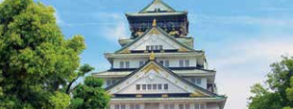

日本研修之旅·03

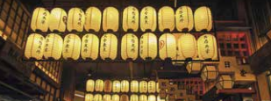

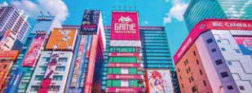
Day 4 东京—京都：探寻日本先进医疗对中国的借鉴意义

上午

乘坐新干线前往京都

中午

午餐

下午 | 精益企业参访 | 欧姆龙太阳工厂（残障人士工厂/感动经营）
下午 | 推荐理由 |  | 作为医疗器械领域的知名品牌，欧姆龙本身具有很强的社 会责任感，通过其科学和精益的管理手段，生产经营好产 品，并管理好企业

晚上

晚餐+入住京都酒店

Day 5 京都：深挖阿米巴经营理念&“近江商人”传承之道

上午 | 企业参访 |  | 京瓷会馆
上午 | 推荐理由 |  | 以“哲学”为本的经营理念、稻盛和夫经营哲学、阿米巴经营手 法、京瓷文化
中午 | 午餐
中午 | 文化体验 |  | 二条城参观
下午 | 企业参访 |  | 塚喜株式会社
下午 | 大咖分享 |  | 《日本家族企业的四代传承之道》
下午 | 分享接待人 | 塚本喜左卫门社长
下午 | 推荐理由 |  | “三方好”基本经营理念、家族文化传承

晚上

结业晚宴—特色小怀石料理

Day 6 京都—大阪—国内：满载而归，启程回国

上午

市场考察

游览心斋桥商圈

中午 | 午餐
下午 | 返程回北京
注：行程时间均为当地时间；以上行程为预定，实施时有部分调整的可能。

日本研修之旅 · 04

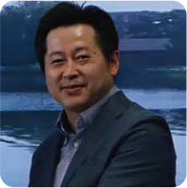
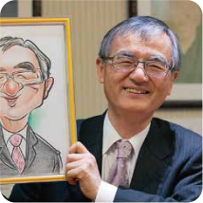
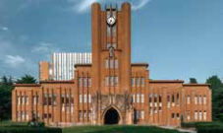
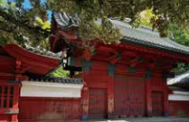

群
伍

课程师资介绍
INTRODUCTION TO THE COURSE TEACHER

范本文哲博士
· 日本药用资源持续利用促进会理事
· 中药全球化联盟日本分会协训调员
· 日本富山大学汉方药学博士

塚本喜左卫门
· 日本塚喜集团代表取缔役社长
· 塚喜家族第六代传人
· NPO三方好研究所理事長
·京都 ・ 国登録文化財所有者会長
· 带领塚喜集团进行多元化经营并取得优秀的经营成果

东京大学
UNIVERSITY OF TOKYO

东京大学，日本东京的国立大学，成立于1877年。它是日本最古老、最顶尖的高等教育机构之一，也是亚洲最知名 的大学之一。东京大学在全球享有极高的声誉，尤其在理学、医学、文学、工学、政治学等领域有着世界级的学术
影响力。在土木和建筑学领域，东京大学更是处于世界领先水平。

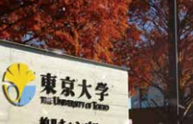

日本研修之旅·05

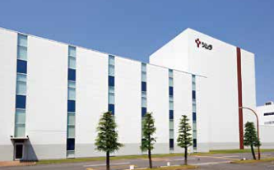
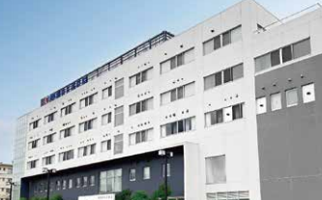
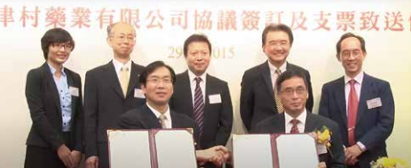

陆

企业介绍
COMPANY PROFILE

津村制药
日本津村制药（TSUMURA & CO.）是日本乃至全 球最大的汉方制药企业，拥有超过一个世纪的历 史。津村顺天堂（TSUMURA JUNTENDO）最初 于1893年创业开店，后于1988年更名为津村株式 会社（TSUMURA & CO.）并沿用至今。该公司在 全球范围内有着显著的市场影响力，尤其是在汉
方药领域。

大坪会
大坪会成立于1992年。由东京大学医学院派领军 人物，肾移植的日本权威大坪修博士担任理事 长，以日本东京地区为主，旗下有40家医疗养老 机构以及培养医护人员的医科大学和专科学校， 是依托大型综合医院开展医养事业的典范。近年 来， 大坪会旗下的各个医养机构在人性化，个性
化， 一体化运营上独树一帜。



(部分企业图片)

日本研修之旅 · 06

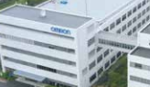


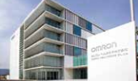
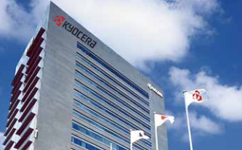
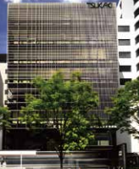
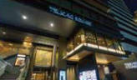


欧姆龙
创立于1933年的欧姆龙集团是全球知名的自动化 控制及电子设备制造厂商，掌握着传感与控制核 心技术。通过不断创造新的社会需求，欧姆龙集 团已在全球拥有超过29,000名员工，营业额达 8,761亿日元。产品涉及工业自动化控制系统、电 子元器件、社会系统、健康医疗设备等广泛领
域，品种多达数十万。
京瓷
稻盛和夫先生于1959年4月出资300万日元设立于 日本国京都府，原称“京都陶瓷株式会社”，是 一家以生产精密陶瓷为主营业务的生产商。历经 五十余年，从最开始十几人的小作坊式的小工 厂，现如今已发展成为世界500强企业，拥有员 工近7万人的跨国集团企业。日本的传统经营哲学 和经营文化是如何帮助京瓷快速成长为现代跨国 企业的。京瓷的阿米巴经营与京瓷连续50年的增
长和超高的盈利能力有何关系。
塚喜
成立于1867年， 创业已近150年的塚喜集团， 是典 型的日本家族企业，创业家族掌握全部股份，6代 传人袭名至今，塚喜集团除了主营和服业务外，还 经营着珠宝、毛皮和房地产业务，是日本最为典型 的家族企业，集团第六代传人塚本喜左卫门所提倡 的近江商人〞三方好〞(买方好、卖方好、世间好)经
营理念更被视为是日式经营永续的源泉所在。

日本研修之旅·07

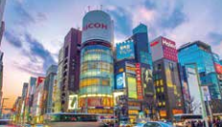
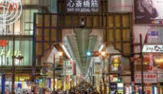
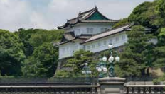
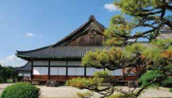

柒

景点介绍
INTRODUCTION OF SCENIC SPOTS

银座商圈
象征日本自然、历史、现代的三大景点(富士山、京都、银
座)之一的银座，与巴黎的香榭丽舍大街、纽约的第五大街
齐名，是世界三大繁华中心之一。

心斋桥商圈
作为大阪最大的购物区——心斋桥，是以带有拱廊设施的
心斋桥筋商店街为中心发展起来的。被人称为欧洲村的心
斋桥筋商店街，格调高雅，大型百货店、百年老铺、各种
精品店等铺鳞次栉比。在筋商店街北面是大阪乃至全日本
最大规模的地下商店街——“水晶长堀地下街”，这里不
仅有各种商店、食肆以及娱乐场所， 还有让人惊喜的花
园、喷泉。宽阔舒适的街道使人心旷神怡。

皇居
东京皇居位于东京千代田区。在明治维新，江户幕府结束
并由明治天皇取回管治权后，日本首都由京都迁移至江
户，并易名为东京，前江户城则被改成为天皇的居所。由
1888年至1948年皇居的正式名称是宫城。第二次世界大战
期间，皇居曾受到美军的轰炸，至1968年依据原貌重建。

二条城
二条城建于公元1603年，是江户幕府的权力象征。建有东
西约500米、南北约400米的高大围墙，并挖有壕沟。二
条城内名为“鹂鸣地板”的走廊，人行走其上便会发出黄
莺鸣叫般的响声，其声响并不是设计之初就预料到的，而
是因为年久失修，由地板下部的钉子跟木板摩擦造成。

日本研修之旅 · 08


捌
2024年6月24日-29日

30人

3.98万/人

1)东京大学课程培训费、教材费、场地费； 2)企业参访费、交传翻译费 （默认1名）等；3)住宿费（日本四星酒店双人间）；4)行程内餐饮费；5) 大巴费（含司机费用、高速路费、停车费、到达日全团一次接机及回程日 一次送机费用）；6)人身意外伤害保险费：最高赔偿额可达90万人民币； 7)行程内指定景点第一道门票费；8)文化体验行程导游费、司导小费；9) 全程领队费用；10)税费；
汇款账户

游学费用
INTRODUCTION OF SCENIC SPOTS

游学时间
招生人数
游学费用
费用包括

1)全程机票费、签证费用；2)中国境内的交通及食宿费用；3)行程列明以外 的所有私人费用及个人原因引起的额外费用；4)除司导小费以外的小费。
费用不含
费用为四星酒店双人间标准，如果升级单人间，全程差价为4000人民币。
单房差

● 账户名称：首控燕园健康科技研究院(北京)有限公司
● 账户号码： 341571305556
● 开户银行：中国银行股份有限公司北京中关村支行营业部
● 备注信息：姓名+日本国际课程

日本研修之旅·09





政府 治 理 与 产 业 促 进 中 心


智慧 緊疗
聚焦日本智慧医疗
助力产业转型升级

